ФЕДЕРАЛЬНОЕ АГЕНТСТВО ЖЕЛЕЗНОДОРОЖНОГО ТРАНСПОРТА
Федеральное государственное бюджетное образовательное учреждение высшего образования
«Петербургский государственный университет путей сообщения
Императора Александра I»
(ФГБОУ ВО ПГУПС)

Кафедра «Информатика и информационная безопасность»

РАБОЧАЯ ПРОГРАММА
дисциплины
«ЗАЩИТА ИНФОРМАЦИИ В РАСПРЕДЕЛЕННЫХ ИНФОРМАЦИОННЫХ СИСТЕМАХ И ЦЕНТРАХ ОБРАБОТКИ ДАННЫХ» (Б1.Б.37)
для специальности
10.05.03 «Информационная безопасность автоматизированных систем»
по специализации
«Информационная безопасность автоматизированных систем на транспорте»

Форма обучения – очная

Санкт-Петербург
2017

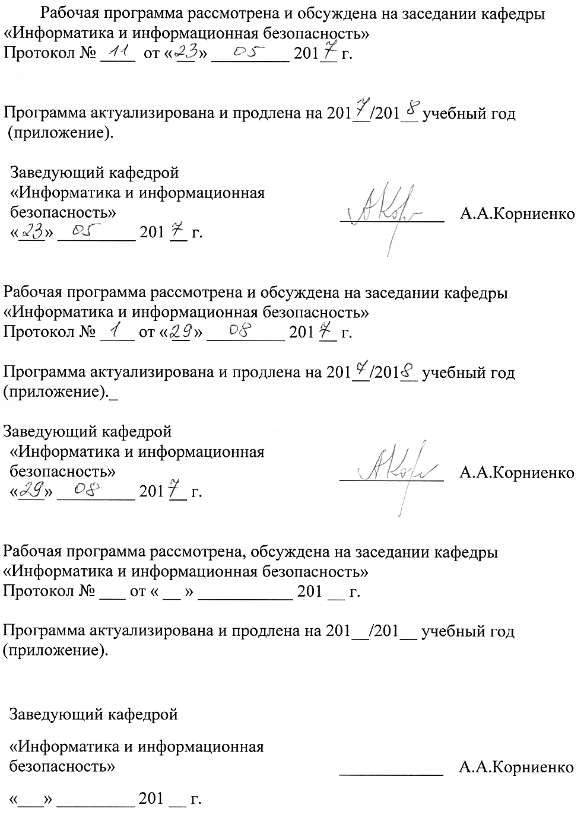

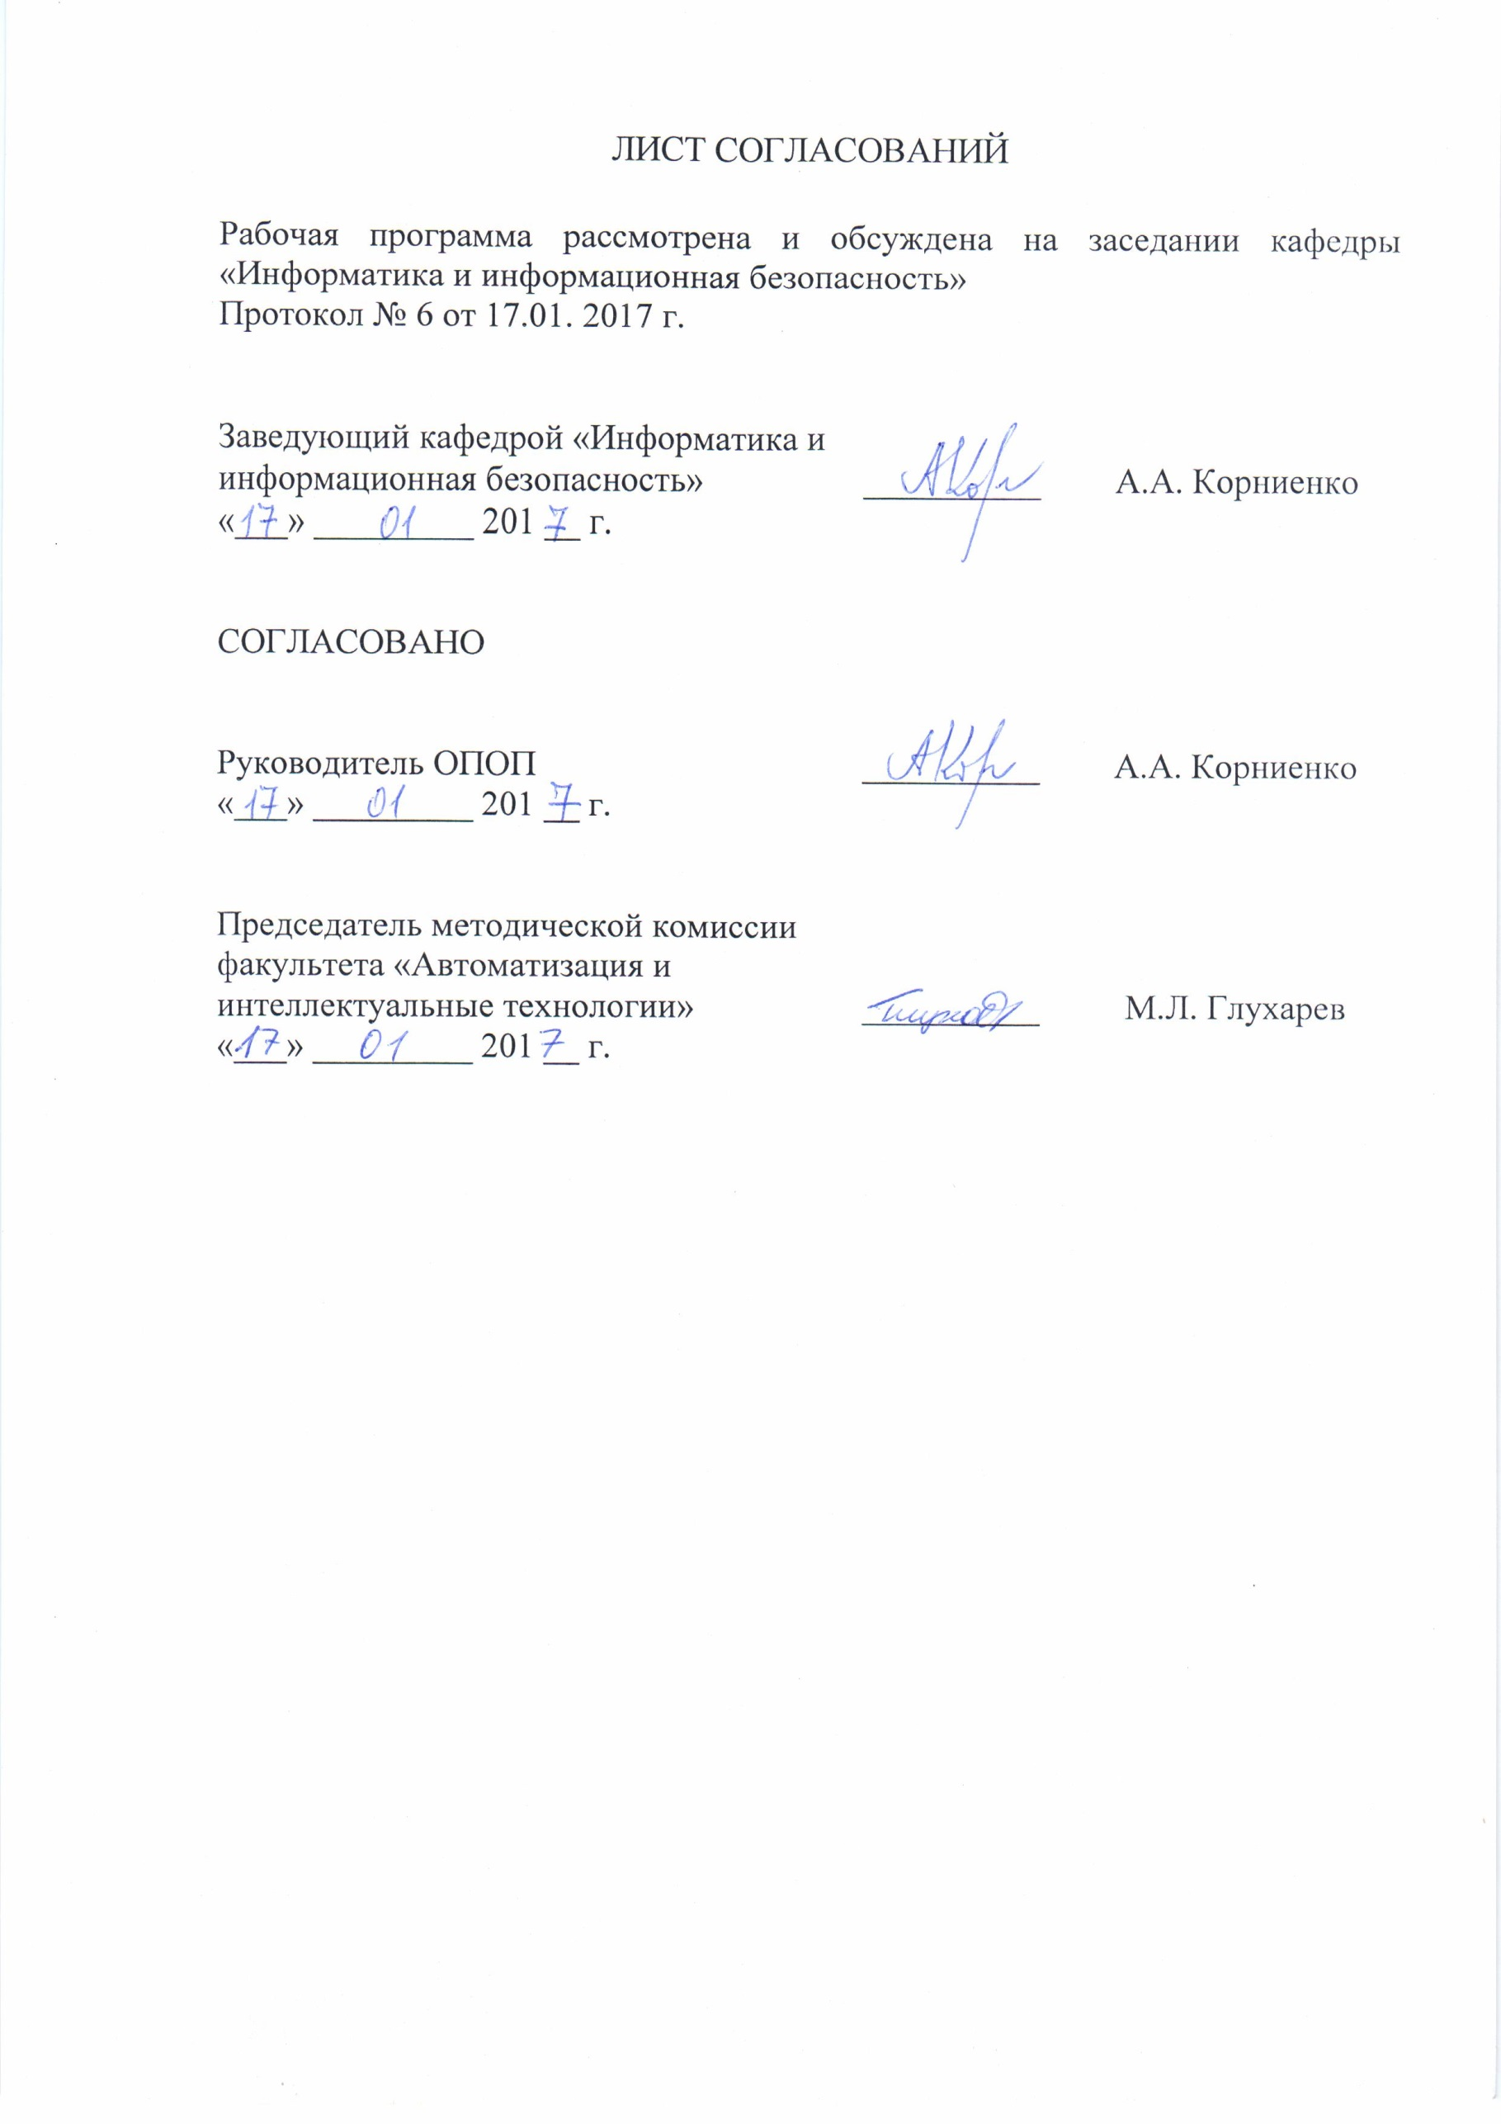

1. Цели и задачи дисциплины

Рабочая программа составлена в соответствии с ФГОС ВО, утвержденным от 01.12.2016, приказ № 1509 по специальности 10.05.03 «Информационная безопасность автоматизированных систем» по специализации «Информационная безопасность автоматизированных систем на транспорте» по дисциплине «Защита информации в распределенных информационных системах и центрах обработки данных» (Б1.Б.37).
Целью изучения дисциплины является расширение и углубление профессиональной подготовки в составе других базовых дисциплин профессионального цикла в соответствии с требованиями, установленными федеральным государственным образовательным стандартом для формирования у выпускника профессиональных компетенций, способствующих решению профессиональных задач в соответствии с видами профессиональной деятельности: научно-исследовательская, проектная, контрольно-аналитическая, организационно-управленческая, эксплуатационная и специализацией «Информационная безопасность автоматизированных систем на транспорте».
Для достижения поставленной цели определены следующие задачи изучения дисциплины:
- подготовка студента по разработанной в университете основной образовательной программе к успешной аттестации планируемых конечных результатов освоения дисциплины;
- подготовка студента к изучению дисциплин, определённых учебным планом в соответствии с указанными компетенциями;
- развитие социально-воспитательного компонента учебного процесса.
При изучении дисциплины решаются следующие конкретные задачи:
- изучение методологии проведения комплексного анализа защищенности и инструментального мониторинга распределенных информационных систем;
- изучение принципов проектирования и оценивания надежности результатов разработки программных элементов распределенных информационных систем;
- анализ возможностей эксплуатации распределенных информационных систем с учетом специфики угроз информации в них.

2. Перечень планируемых результатов обучения по дисциплине, соотнесенных с планируемыми результатами освоения основной профессиональной образовательной программы

Планируемыми результатами обучения по дисциплине являются: приобретение знаний, умений, навыков и/или опыта деятельности.
В результате освоения дисциплины обучающийся должен:
ЗНАТЬ:
– основы комплексного обеспечения информационной безопасности распределенных автоматизированных, информационно-управляющих и информационно-логистических систем транспорта;
УМЕТЬ:
– реализовывать системы защиты информации в распределенных автоматизированных, информационно-управляющих и информационно-логистических системах на транспорте в соответствии со стандартами по оценке защищенных систем;
– анализировать, оценивать и исключать уязвимости информационной безопасности в автоматизированных и информационно-управляющих системах на транспорте, применять автоматизированные средства мониторинга, аудита и анализа защищенности данных систем;
ВЛАДЕТЬ:
– навыками анализа угроз и уязвимостей информационной безопасности в автоматизированных и информационно-управляющих системах на транспорте;
– методами эксплуатации средств защиты информации;
– системным подходом к организации информационных процессов (в том числе систем управления ресурсами предприятия и технологий поддержки жизненного цикла), анализу информационной безопасности распределенных автоматизированных информационно-управляющих и информационно-логистических систем транспорта.
Приобретенные знания, умения, навыки и/или опыт деятельности, характеризующие формирование компетенций, осваиваемые в данной дисциплине, позволяют решать профессиональные задачи, приведенные в соответствующем перечне по видам профессиональной деятельности в п. 2.4 основной профессиональной образовательной программы (ОПОП).
Изучение дисциплины направлено на формирование следующих профессиональных компетенций (ПК), соответствующих видам профессиональной деятельности, на которые ориентирована программа специалитета:
профессионально-специализированными компетенциями, соответствующими специализации программы специалитета:
- способность применять программные, программно-аппаратные и технические методы и средства защиты информации в распределенных автоматизированных, информационно-управляющих и информационно-логистических системах транспорта (ПСК-10.2);
- способность разрабатывать предложения по совершенствованию мер (правила, процедуры, практические приемы, руководящие принципы, методы, средства) для обеспечения информационной безопасности в распределенных автоматизированных, информационно-управляющих и информационно-логистических системах транспорта (ПСК-10.3);
- способность осуществлять мониторинг и аудит уровня защищенности, оценку соответствия и аттестацию распределенных автоматизированных, информационно-управляющих и информационно-логистических систем на транспорте (по видам) с учетом нормативных требований по защите информации (ПСК-10.4).
Область профессиональной деятельности обучающихся, освоивших данную дисциплину, приведена в п. 2.1 ОПОП.
Объекты профессиональной деятельности обучающихся, освоивших данную дисциплину, приведены в п. 2.2 ОПОП.

3. Место дисциплины в структуре основной профессиональной образовательной программы

Дисциплина «Защита информации в распределенных информационных системах и центрах обработки данных» (Б1.Б.37) относится базовой части и является обязательной дисциплиной.

4. Объем дисциплины и виды учебной работы

Вид учебной работы | Всего часов | Семестр
 |  | 8
Контактная работа (по видам учебных занятий)  В том числе:  - лекции (Л)  - практические занятия (ПЗ)  - лабораторные работы (ЛР) | 54  36  18 | 54  36  18
Самостоятельная работа (СРС) (всего) | 54 | 54
Контроль
Форма контроля знаний | З | З
Общая трудоемкость: час / з.е. | 108/3 | 108/3

5. Содержание и структура дисциплины

5.1 Содержание дисциплины

№ п/п | Наименование раздела дисциплины | Содержание раздела
1 | Высокопроизводительные вычислительные системы: основные принципы и понятия | Принципы организации высокопроизводительных вычислительных систем. Общие понятия. Классификация способов распараллеливания.  Структурная организация высокопроизводительных вычислительных систем. Базовые принципы. Параллелизм на уровне внутренней организации процессоров. Параллелизм на уровне организации системы.  Сервисно-ориентированная архитектура. Web-сервисы. SOAP. UDDI.  Кластеры. Типы кластерных конфигураций.  Виртуальные сети.  Сетевые средства защиты информации
2 | Информационная безопасность центров обработки данных | Центры обработки данных. Серверный комплекс. Система хранения данных. Резервный центр. Система резервного копирования. «Обеспечивающая» инженерная инфраструктура. Системы управления и мониторинга. Стандарты управления ЦОД.
3 | Безопасность коммуникационной среды распределенных информационных систем | Профиль защиты сети передачи данных ОАО «РЖД».  Система обеспечения информационной безопасности единой магистральной цифровой сети связи.  Примеры предъявления требований к информационной безопасности системы цифровой технологической радиосвязи стандарта GSM-R.  Средства защиты информации в беспроводных широкополосных сетях доступа

5.2 Разделы дисциплины и виды занятий

№ п/п | Наименование раздела дисциплины | Л | ПЗ | ЛР | СРС
1 | Высокопроизводительные вычислительные системы: основные принципы и понятия | 12 |  | 6 | 18
2 | Информационная безопасность центров обработки данных | 8 |  | 4 | 18
3 | Безопасность коммуникационной среды распределенных информационных систем | 16 |  | 8 | 18
Итого |  | 36 |  | 18 | 54

6. Перечень учебно-методического обеспечения для самостоятельной работы обучающихся по дисциплине

№  п/п | Наименование раздела дисциплины | Перечень учебно-методического обеспечения
1 | Высокопроизводительные вычислительные системы: основные принципы и понятия | 1. Варфоломеев, В.А. Высокопроизводительные вычислительные системы на железнодорожном транспорте. / В.А. Варфоломеев, Э.К. Лецкий, М.Н. Шамров, В.В. Яковлев.— М. : УМЦ ЖДТ, 2010. — 246 с.  2. Корпоративные информационные системы на железнодорожном транспорте. - М. : УМЦ ЖДТ, 2013. - 256с.  3. Информационная безопасность и защита информации на железнодорожном транспорте. Ч. 2: Программно-аппаратные средства обеспечения информационной безопасности на железнодорожном транспорте. - М.: УМЦ ЖДТ, 2014. – 448с.
2 | Информационная безопасность центров обработки данных
3 | Безопасность коммуникационной среды распределенных информационных систем

7. Фонд оценочных средств для проведения текущего контроля успеваемости и промежуточной аттестации обучающихся по дисциплине

Фонд оценочных средств по дисциплине является неотъемлемой частью рабочей программы и представлен отдельным документом, рассмотренным на заседании кафедры и утвержденным заведующим кафедрой.

8. Перечень основной и дополнительной учебной литературы, нормативно-правовой документации и других изданий, необходимых для освоения дисциплины

8.1 Перечень основной учебной литературы, необходимой для освоения дисциплины
1. Варфоломеев, В.А. Высокопроизводительные вычислительные системы на железнодорожном транспорте. [Электронный ресурс] / В.А. Варфоломеев, Э.К. Лецкий, М.Н. Шамров, В.В. Яковлев. — Электрон. дан. — М. : УМЦ ЖДТ, 2010. — 246 с. — Режим доступа: http://e.lanbook.com/book/4163
2. Корпоративные информационные системы на железнодорожном транспорте. [Электронный ресурс] — Электрон. дан. — М. : УМЦ ЖДТ, 2013. — 256 с. — Режим доступа: http://e.lanbook.com/book/60017
3. Информационная безопасность и защита информации на железнодорожном транспорте: в 2 ч.: учебник / под ред. А. А. Корниенко. – Ч. 2: Программно-аппаратные средства обеспечения информационной безопасности на железнодорожном транспорте. - М.: Учебно-методический центр по образованию на железнодорожном транспорте, 2014. – 448 с.

8.2 Перечень дополнительной учебной литературы, необходимой для освоения дисциплины
- Корниенко А.А., Поляничко М.А. Стандарты информационной безопасности (учебное пособие). – СПб.: ПГУПС, 2011. – 72 с.
- Курило А.П., Милославская Н.Г., Сенаторов М.Ю., Толстой А.И. Основы управления информационной безопасностью. - М.: Горячая линия–Телеком, 2014. - 244 с.

8.3 Перечень нормативно-правовой документации, необходимой для освоения дисциплины
- Федеральные законы:
      - «Об информации, информационных технологиях и о защите информации» № 149-ФЗ от 27.07.2006;
      - «О коммерческой тайне» № 119-ФЗ от 29.07.2004;
      - «О персональных данных» № 152-ФЗ от 27.07.2006.
- Сборник Руководящих документов Гостехкомиссии России по защите информации от несанкционированного доступа – М: Гостехкомиссия, 1998. – 120 с.
- ГОСТ Р ИСО/МЭК 15408-2008. Информационная технология. Методы и средства обеспечения безопасности. Критерии оценки безопасности информационных технологий. Части 1, 2, 3. - М.: ИПК Издательство стандартов, 2008.
- ГОСТ Р ИСО/МЭК 27001-2013. Информационная технология. Методы и средства обеспечения безопасности. Системы менеджмента информационной безопасности. Требования
- ГОСТ Р ИСО/МЭК 17799-2005. Информационная технология. Практические правила управления информационной безопасностью.
- СТО РЖД 1.18.002-2009 «Управление информационной безопасностью. Общие положения» // ОАО «РЖД», 2009.

8.4 Другие издания, необходимые для освоения дисциплины
При освоении данной дисциплины другие издания не используются.

- 9. Перечень ресурсов информационно-телекоммуникационной сети «Интернет», необходимых для освоения дисциплины
1. Личный кабинет обучающегося и электронная информационно-образовательная среда [Электронный ресурс]. – Режим доступа: http://sdo.pgups.ru/ (для доступа к полнотекстовым документам требуется авторизация).
2. Научно-техническая библиотека университета [Электронный ресурс]. – Режим доступа: http://library.pgups.ru/ (свободный доступ).
3. Гарант Информационно-правовой портал [Электронный ресурс]– Режим доступа: http://www.garant.ru.

10. Методические указания для обучающихся по освоению дисциплины

Порядок изучения дисциплины следующий:
- Освоение разделов дисциплины производится в порядке, приведенном в разделе 5 «Содержание и структура дисциплины». Обучающийся должен освоить все разделы дисциплины с помощью учебно-методического обеспечения, приведенного в разделах 6, 8 и 9 рабочей программы.
- Для формирования компетенций обучающийся должен представить выполненные типовые контрольные задания или иные материалы, необходимые для оценки знаний, умений, навыков и (или) опыта деятельности, предусмотренные текущим контролем (см. фонд оценочных средств по дисциплине).
- По итогам текущего контроля по дисциплине, обучающийся должен пройти промежуточную аттестацию (см. фонд оценочных средств по дисциплине).

11. Перечень информационных технологий, используемых при осуществлении образовательного процесса по дисциплине, включая перечень программного обеспечения и информационных справочных систем

Перечень информационных технологий, используемых при осуществлении образовательного процесса по дисциплине:
- технические средства (компьютерная техника и средства связи(персональные компьютеры, проектор, интерактивная доска,видеокамеры, акустическая система и т.д.);
- методы обучения с использованием информационных технологий(компьютерное тестирование, демонстрация мультимедийныхматериалов, компьютерный лабораторный практикум и т.д.);
- перечень Интернет-сервисов и электронных ресурсов (поисковыесистемы, электронная почта, профессиональные, тематические чаты ифорумы, системы аудио и видео конференций, онлайн-энциклопедии исправочники, электронные учебные и учебно-методические материалы).
Кафедра обеспечена необходимым комплектом лицензионного программного обеспечения:
- Microsoft Windows 7;
- Microsoft Word 2010;
- MicrosoftExcel 2010;
- MicrosoftPowerPoint 2010;
- перечень прикладного программного обеспечения (системы тестирования, профессиональные пакеты прикладных программ, программы-тренажеры, программы-симуляторы) перечень информационных справочных систем.
12. Описание материально-технической базы, необходимой для осуществления образовательного процесса по дисциплине
Материально-техническая база обеспечивает проведение всех видов учебных занятий, предусмотренных учебным планом по данной специальности и соответствует действующим санитарным и противопожарным нормам и правилам.
Она содержит:
- помещение для проведения лабораторных работ (ауд. 2-110), укомплектованное специальной учебно-лабораторной мебелью, лабораторным оборудованием, лабораторными стендами, специализированными измерительными средствами в соответствии с перечнем лабораторных работ (требования к помещениям в соответствии с ФГОС).
- помещение для проведения лекционных занятий (ауд. 2-113), укомплектованное специализированной учебной мебелью и техническими средствами обучения, служащими для представления учебной информации большой аудитории (настенным экраном с дистанционным управлением, подвижной маркерной доской, считывающим устройством для передачи информации в компьютер, мультимедийным проектором и другими информационно-демонстрационными средствами) (требования к помещениям в соответствии с ФГОС).
- помещение для проведения групповых и индивидуальных консультаций (ауд. 2-110) (требования к помещениям в соответствии с ФГОС).
- помещение для проведения текущего контроля и промежуточной аттестации (ауд. 2-110) (требования к помещениям в соответствии с ФГОС).
- помещения для самостоятельной работы (ауд. 2-110) (требования к помещениям в соответствии с ФГОС).
Разработчик программы, заведующий кафедрой, проф. | ____________ | А.А. Корниенко
12.01.2017 г.

